Памятка по локальной диагностике работоспособности доступа в Интернет

## Введение

Настоящий документ описывает порядок первичной локальной (ответственными лицами ОУ) диагностики работоспособности доступа в Интернет.

## Тестируемые параметры объектов сети “Образование”

* Корректность подключения автоматизированного рабочего места (АРМ) образовательного учреждения к абонентскому оборудования сети “Образование” (установка, настройка и подключение АРМ находится в зоне ответственности образовательного учреждения).
* Взаимодействие по протоколу TCP/IP в пределах сети “Образование”, функционирование IP-маршрутизации.
* Наличие доступа в сеть Интернет.
* Скорость подключения к сети Интернет.
* Доступ к информации сети Интернет по протоколам SMTP/POP3.

## Методика проверки

В ходе проверки используется АРМ образовательного учреждения (персональный компьютер с установленной на нем операционной системой MS Windows, версии не ниже XP SP1, подключенный к абонентскому устройству). В качестве транспортного протокола используется стек TCP/IP операционной системы MS Windows. Общая схема проверка приведена на рисунке №1.

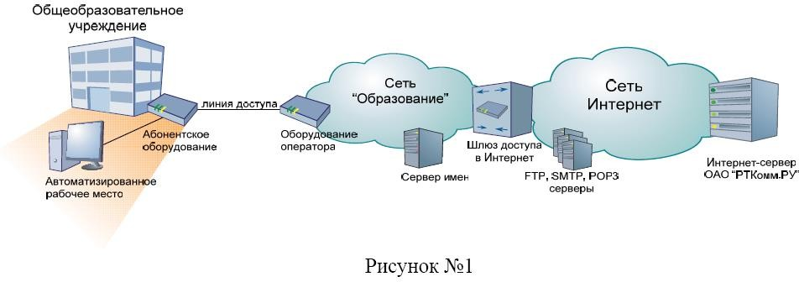

Для проверки корректности подключения и взаимодействия в пределах сети “Образование” используется программа ***ping,*** создающая поток icmp-запросов в направлении тестируемого объекта и отражающая на экране поступающие от тестируемого объекта icmp-ответы.

Для проверки наличия доступа в сеть Интернет используется веб-браузер Internet Explorer версии не ниже 5.0.

Для проверки скорости подключения используется приложение ftp, передающее по протоколу ftp (file transfer protocol) файл размером 2 мегабайта с файлового сервера, расположенного в сети Интернет на АРМ образовательного учреждения. Одновременно с передачей файла, приложением ftp производится измерение информационной скорости

доступа к файловому серверу.

Проверка доступа к информации сети Интернет по протоколам SMTP/POP3 используется приложение “**telnet**”, инициирующее соединения с АРМ образовательного учреждения на расположенный в сети Интернет сервер с использованием tcp-портов 25 (SMTP) и 110 (POP3).

## Подключение АРМ к абонентскому устройству.

Для подключения АРМ к абонентскому устройству, необходимо:

1. Убедиться, что абонентское устройство (модем) подключено к сети электропитания: проверить кабельные соединения и индикаторы электропитания.
2. Подключить персональный компьютер АРМ к соответствующему порту Ethernet

абонентского устройства.

1. На персональном компьютере, в точном соответствии с Планом IP-адресации ОУ:

* Назначить и сконфигурировать IP адрес из пространства подсети IP адресов данного образовательного учреждения.
* Назначить в качестве маршрута по умолчанию IP адрес LAN-порта абонентского устройства.
* Назначить IP адреса DNS-серверов 10.0.1.1 и 10.0.1.2.

В соответствии с Планом IP-адресации ОУ (на примере средней общеобразовательной школы № 36 г. Новосибирска) выделены следующие адреса:

адрес сети 10.55.0.224

маска 27

шлюз по умолчанию 10.55.0.225 внешний адрес CE 172.22.224.29 маска 30

ответный адрес PE 172.22.224.30 маска 30

В соответствии с данной адресацией, в локальной сети могут использоваться 30 адресов в диапазоне 10.55.0.225 – 10.55.0.254 (начало диапазона = адрес сети + 1; конец

диапазона = адрес сети + 30). Поскольку первый адрес сети (10.55.0.225) используется в качестве шлюза по умолчанию и должен быть настроен на абонентском устройстве, следующим свободным адресом является адрес 10.55.0.226. Соответственно, данный

адрес должен быть настроен на автоматизированном рабочем месте сети “Образование”. В качестве адресов серверов имен (DNS) должны быть настроены адреса: 10.0.1.1 и 10.0.1.2.

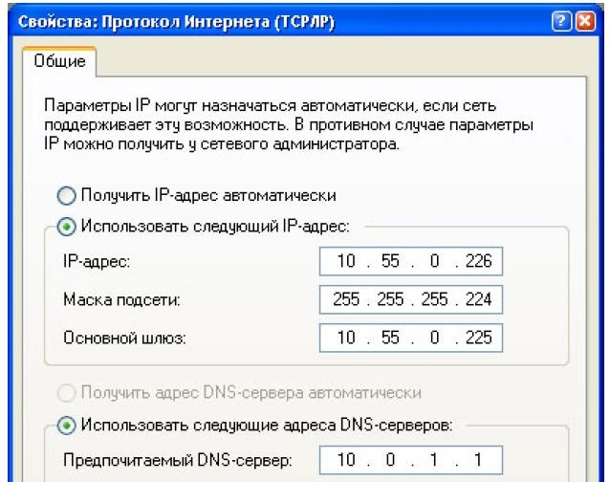На рисунке №2 приводится настройка протокола TCP/IP, произведенная в соответствии с данной адресацией:

Рисунок №2. Пример настройки протокола TCP/IP.

-

## Проверка корректности подключения АРМ к абонентскому устройству («Тест 1»)

В режиме командной строки на АРМ u1079 запускается команда “**ping 10.55.0.225**”. Пример выполнения команды приведен на рисунке №3 (значения “время” и “TTL” могут отличаться от показанных на рисунке).

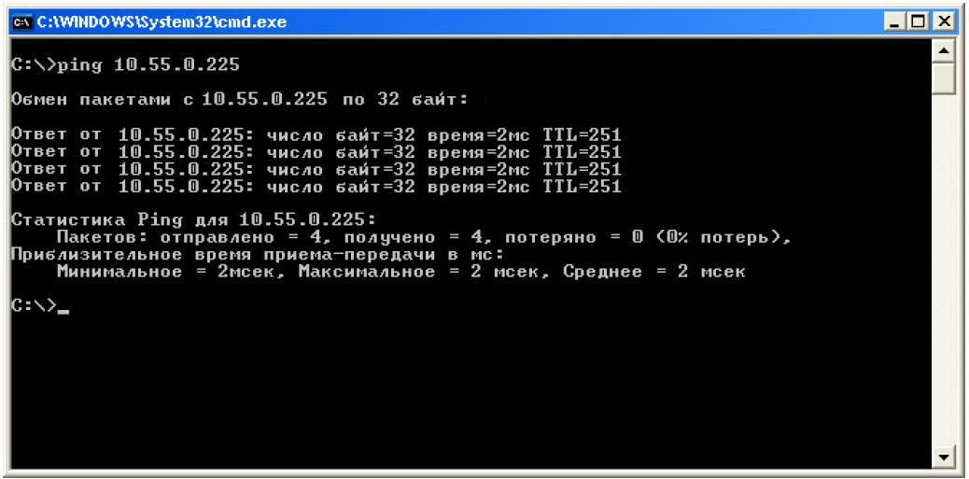

Рисунок №3. Проверка корректности подключения АРМ к абонентскому устройству.

Если результат аналогичен приведённому примеру, переходим к Тесту 2.

## Проверка взаимодействия по протоколу IP в пределах сети “Образование”, проверка функционирования IP-сервисов. («Тест 2»)

В режиме командной строки на АРМ запускается команда “**ping 10.0.1.1**”. Пример выполнения команды приведен на рисунке №4 (значения “время” и “TTL” могут отличаться от показанных на рисунке).

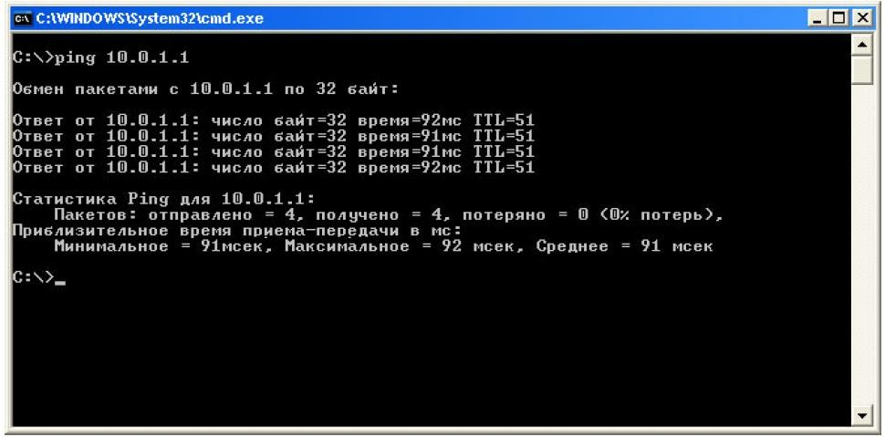

Рисунок №4. Проверка взаимодействия по протоколу IP в пределах сети “Образование”.

Если результат аналогичен приведённому примеру, переходим к Тесту 3.

## Проверка наличия доступа в сеть Интернет. («Тест 3»)

В строке “Адрес” программы Internet Explorer вводится интернет-адрес сервера ОАО

“РТКомм.РУ”: [http://www.rtcomm.ru](http://www.rtcomm.ru/)

После соединения, в окне Internet Explorer отображается информация интернет-сервера ОАО “РТКомм.РУ”:

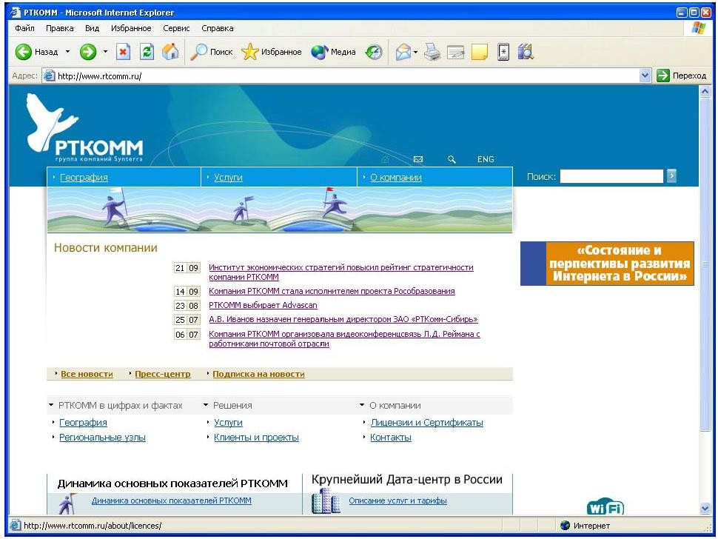

Рисунок №5. Проверка наличия доступа в сеть Интернет. Если результат аналогичен приведённому примеру, переходим к Тесту 4.

## Проверка скорости доступа к сети Интернет. («Тест 4»)

В режиме командной строки на АРМ запускается команда “**ftp ftp-msk.rtcomm.ru**”, далее:

1. На запрос “Пользователь” вводится ответ “**ftp**”;
2. Приложение ftp переключается в бинарный режим, с помощью команды “**bin**”;
3. Инициируется передача файла с именем “**test**” с помощью команды “**get test**”;
4. После выполнения проверки, наберите команду «**exit**»

При скорости подключения 128Кбит/сек, с учетом влияния таких факторов, как различная среда передачи данных, протокольные заголовки, особенности протоколов TCP и FTP, информационная скорость должна составлять не менее 9 КБ/сек (килобайт в секунду). Проверка считается успешно выполненной, если скорость передачи файла (измеренная информационная скорость) составила 9 КБ/сек или выше.

Пример выполнения проверки скорости доступа приведен на рисунке №6:

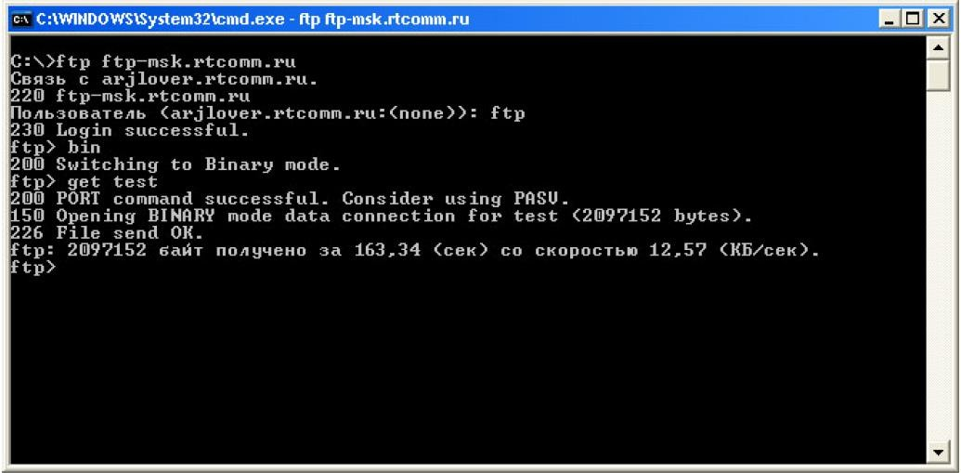

Рисунок №6. Проверка скорости доступа к сети Интернет.

* 1. **Проверка доступа к информации сети Интернет по протоколу SMTP. («Тест 5»)** В режиме командной строки на АРМ запускается команда “**telnet mail.rtcomm.ru 25**”. Результат выполнения команды приведен на рисунке №7.

После проверки, наберите команду «**quit**».

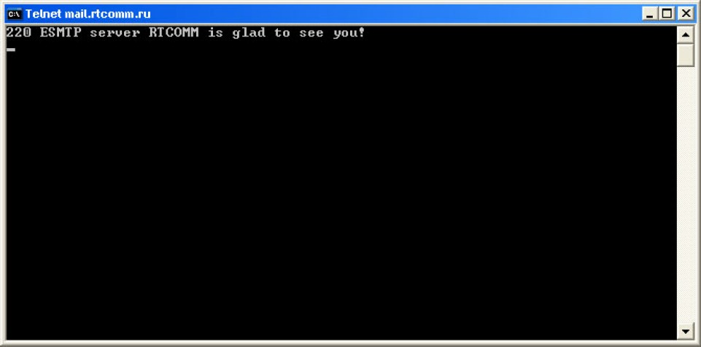

Рисунок №7. Проверка доступа к информации сети Интернет по протоколу SMTP.

* 1. 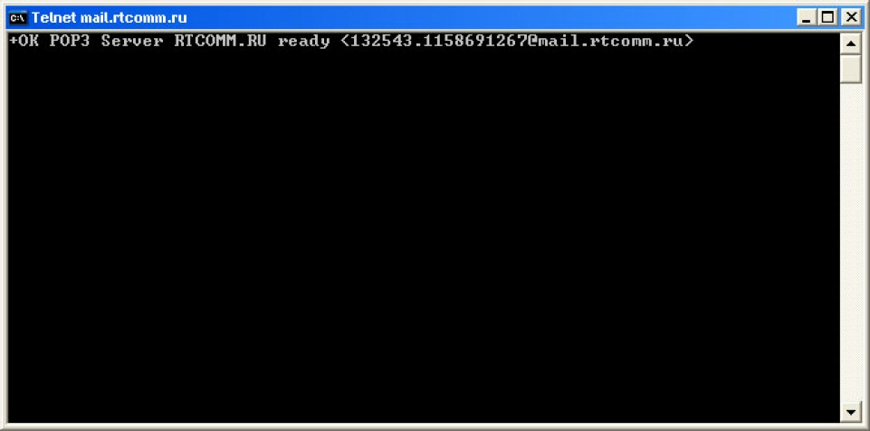**Проверка доступа к информации сети Интернет по протоколу POP3. («Тест 6»)** В режиме командной строки на АРМ запускается команда “**telnet mail.rtcomm.ru 110**”. Результат выполнения команды приведен на рисунке №8.

Рисунок №8. Проверка доступа к информации сети Интернет по протоколу POP3.

## 4. Контентная фильтрация

Вопросы и проблемы связанные с контентной фильтрации трафика Интернет в Образовательное Учреждения находятся вне зоны ответственности ОАО «РТКомм.РУ» -

обращайтесь в Региональные органы управления образования или Федеральное агентство по Образованию.

# Рекомендуется проводить тесты последовательно.

**Если результат какой-либо проверки отрицательный, необходимо обратиться за помощью по телефону Горячей линии поддержки проекта Подключения Образовательных учреждений к Интернет 8 800 333 02 50 и сообщить номер неудачного теста. При необходимости, оператор**

# горячей линии задаст дополнительные вопросы.